诚信保证
本人知晓我校考场规则和违纪处分条例的有关规定，保证遵守考场规则，诚实做人。 本人签字：
编号：
西北工业大学考试试题（卷）
成绩
2013 －2014学年第 二学期

开课学院 理学院 课程 线性代数 学时 40
考试日期 2014年5月9日 考试时间 2 小时 考试形式（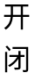）（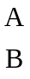）卷
考生班级 |  |  | 学 号 |  |  | 姓 名
题 号 | 一 | 二 | 三 | 四 | 五 | 六 | 七 | 八
得 分
一、(每空3分共24分)填空：
1．设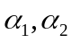为二维列向量，矩阵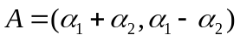，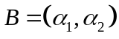，如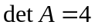，则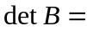( )．
2. 已知均为阶可逆矩阵，则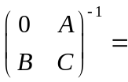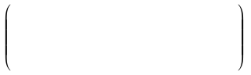．
3．设3阶矩阵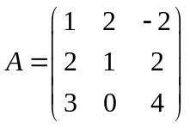，三维列向量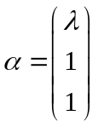，已知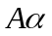与线性相关，则的值为 ( )．
4．设为3阶非零矩阵，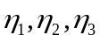为非齐次线性方程组的三个线性无关解，则的通解为( )．
5．设方阵满足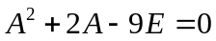，则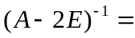( )．
6．设矩阵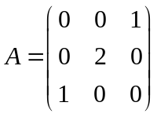，矩阵与相似，是单位矩阵，则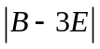=( ) ．
注：1. 命题纸上一般不留答题位置，试题请用小四、宋体打印且不出框。
2. 命题教师和审题教师姓名应在试卷存档时填写。
教务处印制 共 8页 第 1页
西北工业大学命题专用纸
7．已知3阶对称方阵的特征为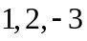，则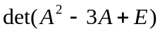=( )；
当满足( )时，矩阵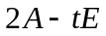是正定矩阵，其中是单位矩阵．
二、(10分)计算阶行列式

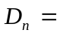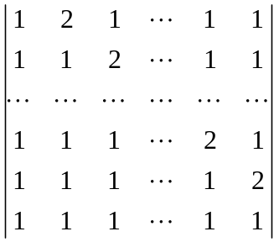
教务处印制 共8页 第2页
西北工业大学命题专用纸
三、(10分) 设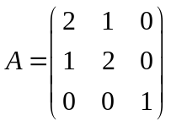，且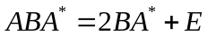，其中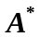为的伴随矩阵，求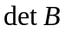．

教务处印制 共8页 第3页
西北工业大学命题专用纸
四、(15分) 设
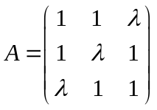，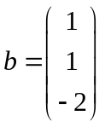，当满足什么条件时，线性方程组有唯一解、无解、无穷多解？在有无穷多解时，求通解。

教务处印制 共8页 第4页
西北工业大学命题专用纸
五、(10分) 已知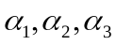是3维向量空间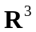的一组基．
1) 求由基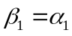，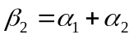，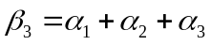到基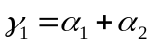，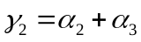，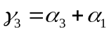的过渡矩阵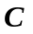；
2) 求向量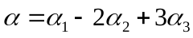在基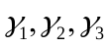下的坐标．

教务处印制 共8页 第5页
西北工业大学命题专用纸
六、(10分) 设为阶方阵，且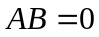，证明：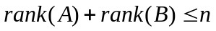．
教务处印制 共8页 第6页
西北工业大学命题专用纸
七、(15分) 已知二次型经正交变换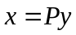化为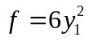．
1）求参数；
2）求正交矩阵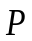．

教务处印制 共8页 第7页
西北工业大学命题专用纸
八、(6分)设为同阶实对称矩阵，证明：矩阵相似的充分必要条件为矩阵的特征多项式相等．

教务处印制 共8页 第8页

